A GRUBU SINAV SÜRESİ 40 DAKİKA
SORULARIN TAM VE DOĞRU CEVAPLARININ KARŞILIĞI YANLARINDA BELİRTİLMİŞTİR. BAŞARILAR DİLERİM
ADI/SOYADI: SINIF VE NUMARA

- Aşağıdaki izohips haritası üzerinde TEPE, VADİ, BOYUN, SIRT, DELTA OVASI, KIYI ÇİZGİSİ, YAMAÇ, SÜREKLİ AKARSU, FALEZ, DORUK yer şekillerini gösteriniz. (10 PUAN)
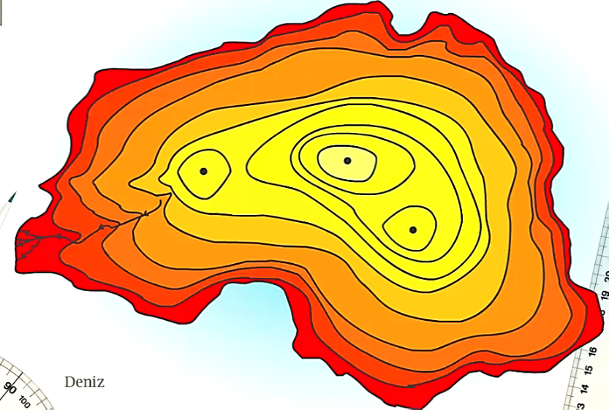
- Aşağıdaki şekilde 21 MART TARİHİ GÖSTERİLMİŞTİR. 21 MART ta yaşanan durumlar nelerdir? Maddeler halinde yazınız. 10 PUAN
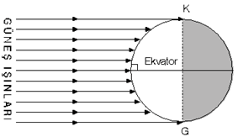
- Aşağıda atmosferin bazı katmanlarında meydana gelen olaylar verilmiştir. Bu olayların atmosferin hangi katmanında meydana geldiğini belirtiniz (İYONOSFER, OZONOSFER, MEZOSFER, TERMOSFER, TROPOSFER)
10 PUAN
OLAYLAR | MEYDANA GELDİĞİ KATMAN
Yağışlar, yıldırım şimşek gibi hava olayları
Güneşten gelen zararlı ışınların önlendiği alan
Radyo dalgalarını yansıtan katman
Meteorların parçalandığı katman
Sıcaklığın en fazla olduğu katman

- Yeryüzünde sürekli basınç merkezlerini ve aralarında esen sürekli rüzgarları çiziniz. (15 PUAN)
https://www.HangiSoru.com

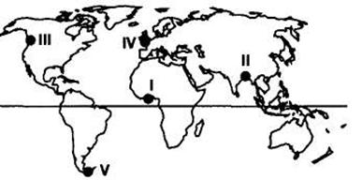
- Muson rüzgarlarının özelliklerini yazarak hangi bölgede etkili olduklarını işaretleyiniz. 10 PUAN
Cevap:

- Aşağıdaki yağış türünü açıklayınız. Dünyada ve Türkiye’de nerelerde etkili olduğunu yazınız. 10 PUAN
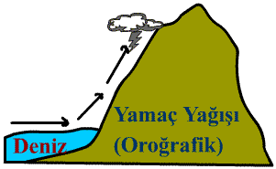
- Aşağıda bir iklimin dünya üzerinde görüldüğü alanlar gösterilmiştir. bu iklim tipiyle ilgili olarak neler söylenebilir? Maddeler halinde yazınız. 10 PUAN
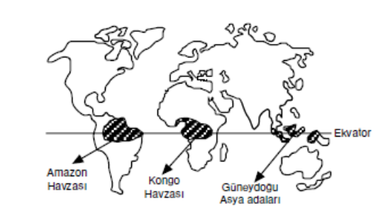
- Aşağıdaki şekilde yerin iç yapısı gösterilmiştir. Yer kabuğu, manto, dış çekirdek ve iç çekirdeği birer cümleyle açıklayınız. 10 PUAN
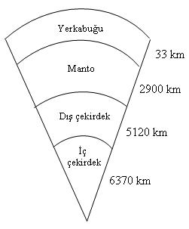
9. Yandaki kavramları tanımlayınız. PANGEA/FÖHN RÜZGARI/MELTEM/ YÜKSEK BASINÇ/HAVA DURUMU 15 PUAN

